ÇAMLICA HÜSEYİN YÜCE YOLUNDA

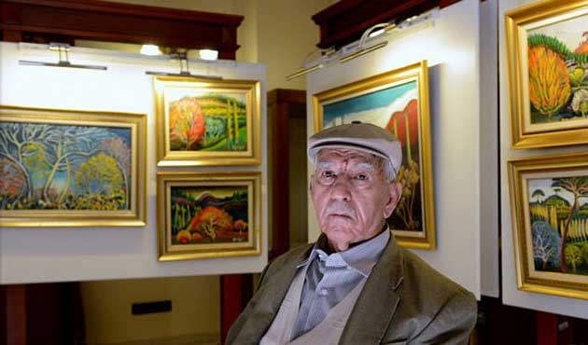

Kütahya
2016

Proje Özeti

Projenin Adı | Çamlıca Hüseyin YÜCE Yolunda
Projenin Genel Hedefi | Öğrencilerimizin temel resim becerilerini artırmak.
Projenin Toplam Süresi (ay) | 2 ay
Hedef grup(lar) | 1.sınıftan 8. Sınıfa kadar olan öğrencilerimiz
Proje Uygulama Yeri | Çamlıca ilk-orta okulu
Proje Yürütücüleri | Milli eğitim müdürlüğü,Çamlica İlk-Orta Okulu ve D.P.Ü Güzel Sanatlar Fakültesi Resim Bölümü A.B.D Başkanı Doç.Dr.Pelin AVŞAR KARABAŞ
Projenin Amaçları | 1-Öğrencilerimizin temel resim becerilerini artırmak  2-Severek,eğlenceli bir şekilde resim öğrenmelerini sağlamak  3-Öğrencilerde üst öğrenim yıllarında resime karşı ilgi uyandırmak  4-Öğrencilerimizin ortaöğretim yıllarında güzel sanatlar lisesine gitmesini sağlamak  5-Okul bahçemizin öğrencilerimiz için ilgi çekebilecek tarzda resimlerle süslenmesi  6-Öğrencilerimize resim teknik ve teorik biligilerin verilerek resim becerilerini artırmak  7-Öğrencilerin yükseköğretim kurumları tanımalarını sağlamak
Temel faaliyetler | Okulumuz bahçesi çok büyük olup,öğrencilerimiz için çeşitli etkinliklerin yapılabilmesi bakımından uygundur.Tüm öğrencilerde olduğu gibi bizim okulumuzdaki öğrencilerimizde de malesef resime karşı ilgi yok denecek kadar azdır.Öğrencilerimizde hem resime karşı ilgi uyandırmak hem de resim tekniklerini uzman kişilerce verilecek seminerlerle öğretilmesini sağlamak amaçlarımız arasındadır.Aynı zamanda okul bahçe duvarlarımızın belli yerlerinin öğrencilerin hoşuna gidecek tarzda resimlerle süslenmesi öğrencilerimiz için olumlu okul iklimi oluşturacaktır.Bu yüzden D.P.U Güzel Sanatlar Fakültesi Resim bölümü öğrencilernizle sosyal sorumluluk projesi kapsamında bir etkinlik düzenlemek istiyoruz.Etkinlikte okulumuz öğrencileri ve üniversite öğrencileri hem birlikte bir iş yapacaklardır hemde okulumuz öğrencileri abla ve abilerinden resim ile ilgili teknik bilgileri öğreneceklerdir.Ayrınca Güzel sanatlar fakületesi resim bölümde yerinde uygulama adı altında öğrencilerimizi D.P.U atölyelerine götürüp resim teknikleri üzerine uygulama yapacaklardır.

Projenin Yasal Dayanakları
Onuncu Kalkınma Planı (2014-2018)
Madde 142- Düşünme, algılama ve problem çözme yeteneği gelişmiş, demokratik değerleri ve milli kültürü özümsemiş, paylaşıma ve iletişime açık, sanat ve estetik duyguları güçlü, özgüven ve sorumluluk duygusu ile girişimcilik ve yenilikçilik özelliklerine sahip, bilim ve teknoloji kullanımına ve üretimine yatkın, bilgi toplumunun gerektirdiği temel bilgi ve becerilerle donanmış, üretken ve mutlu bireylerin yetişmesi eğitim sisteminin temel amacıdır.
1739 sayılı Milli Eğitim Temel Kanunu
M.E.B Okul Öncesi ve İlköğretim Kurumları Yönetmeliği

FAALİYET TAKVİMİ
Faaliyet | Ekim |  |  |  | Kasım |  |  |  | Aralık |  |  |  |  | Ocak |  |  |  | Şubat |  |  |  | Mart |  |  |  | Nisan |  |  |  | Mayıs
 | 1 | 2 | 3 | 4 | 1 | 2 | 3 | 4 | 1 | 2 | 3 | 4 | 5 | 1 | 2 | 3 | 4 | 1 | 2 | 3 | 4 | 1 | 2 | 3 | 4 | 1 | 2 | 3 | 4 | 1 | 2 | 3 | 4
Projenin yazımı ve üniversitemiz ile iletişime geçilmesi | .
Gerekli yasal izinlerin alınması |  | .
D.P.U resim öğrencileri tarafından ilk ve orta okul öğrencilerimize resim teknikleri hakkında bilgi verilmesi |  | .
Okul bahçemizin muhtelif yerlerinin resimlerle süslenmesi ve D.P.U ziyareti. |  |  |  |  | . | . | .

